项目地址：
https://github.com/HarisIqbal88/PlotNeuralNet?tab=readme-ov-file
1.安装 MikTeX（Getting MiKTeX）
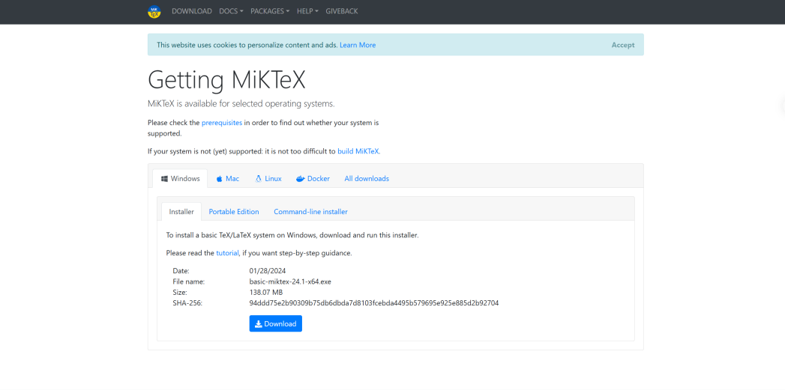
2.安装Git bash
参考教程：Git 详细安装教程（详解 Git 安装过程的每一个步骤）_git安装-CSDN博客
下载链接：Git - Install for Windows

3.克隆plotneuralnet项目
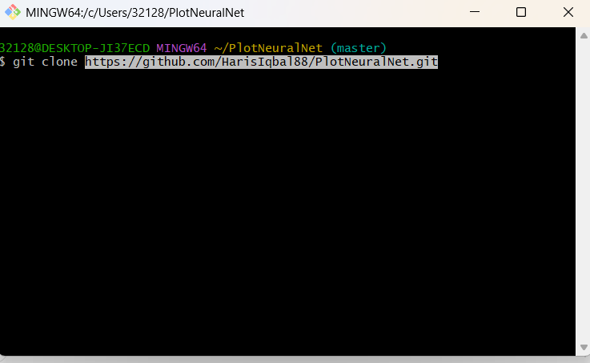
LINUX命令cd
进入PlotNeuralNet文件目录pyexamples，
1.运行.Py文件（命令行或者IDE），生成.tex文件
2.在git bash中运行tikz脚本，bash ../tikzmake.sh 文件名（无后缀）
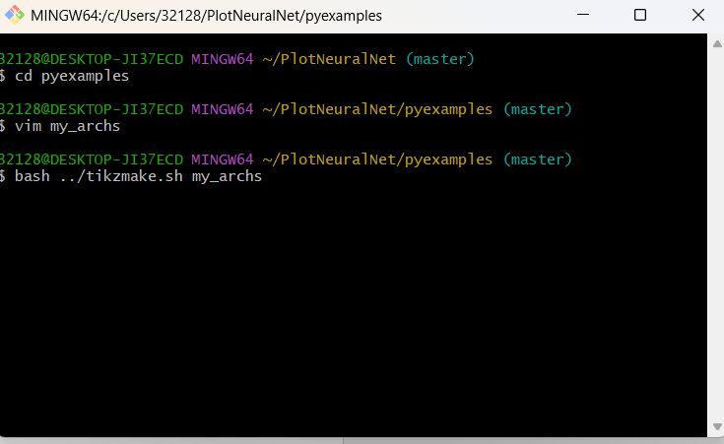
3，在文件夹中找到新生成的PDF文件
（建议在plotneuralNet目录下新建一个目录存放文件）

